https://www.ouest-france.fr/economie/entreprises/la-normandise-n-pas-de-frontiere-pour-faire-saliver-chats-et-chiens-6536253

La Normandise n’a pas de frontière pour faire saliver chats et chiens
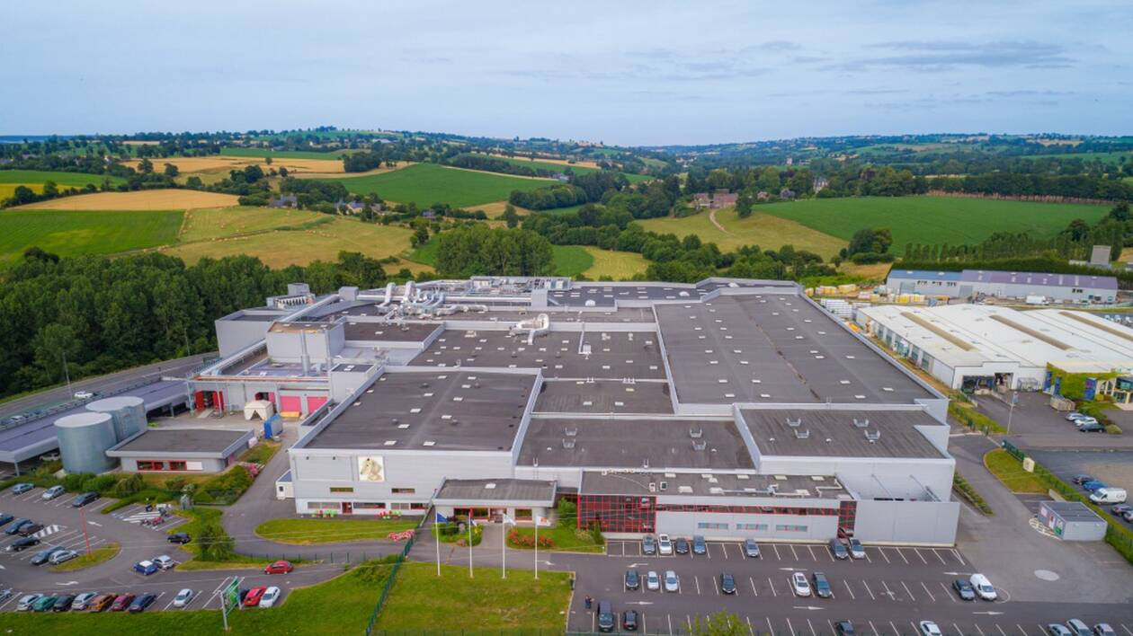
L’entreprise créée par les Duquesne n’a eu de cesse de s’agrandir, mais la production reste basée en Normandie. | OUEST-FRANCE COMMUNICATION

Ouest-France Ouest-France Communication
pour Bpifrance Publié le 25/09/2019 à 12h10
En 27 ans, la petite entreprise de fabrication d’aliments pour chiens et chats, La Normandise, créée à Vire par Catherine et Christian Duquesne, a su s’imposer dans le secteur très concurrentiel du petfood, en travaillant des marchés de niche. Aujourd’hui, l’entreprise emploie six cents salariés. Retour sur une success story normande.
À quarante ans, Christian Duquesne et sa femme Catherine auraient pu continuer à travailler ensemble dans leur cabinet de vétérinaire, mais « nous souhaitions créer quelque chose ensemble, se souvient Catherine. Mon mari, titulaire d’un doctorat, avait fait sa thèse sur l’alimentation animale. Alors pourquoi pas nous lancer dans le « pet food ? »En 1992, le couple normand se lance et réalise une étude de marché pour 60 000 francs, l’équivalent de 9 000 € aujourd’hui. La somme leur paraît alors exorbitante et les résultats ne sont guère encourageants. Le marché de l’alimentation animal est très largement dominé par des géants internationaux, tant sur le segment des croquettes (le sec) que sur celui des boîtes de conserve, où il est nécessaire de fabriquer en grande série pour absorber les coûts de fabrication. L’étude leur révèle cependant que la boîte, où le marché de l’aliment humide est en vogue et que la barquette alimentaire pour chiens et chats commence à se faire une place dans le secteur de l’alimentation animale.
à lire aussi
Pour en savoir plus sur le service Savoir-faire Excellence, un fonds d’investissement thématique :
à lire aussi
Pour en savoir plus sur les services de Bpifrance :

Prendre le risque d’attaquer un marché de niche
Christian et Catherine Duquesne décident de se lancer sur ce créneau. Pour s’y distinguer, ils décident de travailler à base de viandes fraîches en privilégiant l’utilisation d’abats nobles. Ils se partagent les rôles. Catherine s’occupe de la gestion, du contact avec les banques et des ressources humaines, Christian de la technique. Le couple achète un hangar, investit dans quelques machines et embauche cinq salariés chargés de la fabrication des barquettes. Divers fournisseurs soutiennent les jeunes entrepreneurs comme le fabricant de machines Alcan. Pour démarrer la production, ils investissent 1 million de francs, soit 150 000 €.« Par sécurité financière, rappelle Catherine, mon mari avait pris la gestion de l’abattoir de Vire pour assurer un revenu et j’ai commencé à lancer l’activité ».

Progression fulgurante et acquisition
Le couple a vu juste et l’activité va connaître une progression fulgurante. Deux ans après le démarrage, il s’installe sur un second site de 3 000 m² dans la zone industrielle du Maupas à Vire. Quatre ans plus tard, l’unité de fabrication est agrandie à 9 000 m² pour accueillir toute l’activité de production. En 2000, l’entreprise vit une période charnière. Christian et Catherine Duquesne décident de reprendre l’entreprise Cervo, un concurrent belge, alors en cessation d‘activité. « Nous avions alors le même chiffre d’affaires, soit 15 000 000 en euros pour cent salariés, se rappelle Catherine Duquesne. L’acquisition s’est faite par échange d’actions. Toutes les machines ont été installées en Normandie, grâce à une nouvelle extension de 5 000 m2 pour l’usine et de 2 000 m² pour les bureaux et l’expédition. Cet été là, le site est transformé en un véritable campus. Nous avions recruté près de trois cents étudiants pour faire tourner l’usine ! ».

Format pochon et produits bio
La Normandise se spécialise rapidement dans la nourriture pour petits animaux : les chats et chiens de moins de dix kilos. Pour eux, l’entreprise fabrique des barquettes repas ne dépassant pas les 300 g. 80 % de la production est destinée aux chats, « goûteurs délicats et exigeants ». L’entreprise fait attention non seulement à l’équilibre nutritionnel des repas mais aussi à leur appétence. « La matière première est sélectionnée avec soin, cuite dans des fours, avant d’être reconstituée en petits morceaux plutôt qu’en pâtée. »La production double, le chiffre d’affaires fait un bond de 54 %, dont 40 % à l’export, mais La Normandise poursuit ses efforts d’innovation. En 2001, elle décide de privilégier le format pochon, un sachet souple qui conserve mieux la fraîcheur de l’aliment et lance en parallèle une gamme de produits biologiques.
Dès 2001, La Normandise a cru au format pochon, qui conserve la saveur des aliments et a investi lourdement dans des lignes de fabrication. | OUEST-FRANCE COMMUNICATION

L’usine au rythme de la R & D
Le département innovation est en pleine ébullition et les expérimentations ne tardent pas à intégrer le process de fabrication industrielle. En 2006, un nouvel atelier est dédié à la fabrication de croquettes à base de viandes fraîches. Des lignes très automatisées sont installées et permettent de produire 550 millions de pochons par an, triplant ainsi la capacité de production. Une plateforme logistique ultramoderne est construite sur trois hectares situés à deux kilomètres de l’usine. Près de 12 000 palettes de produits finis, emballages vides et matières premières sèches peuvent ainsi être stockés. En 2008, La Normandise lance une marque haut de gamme « Équilibre & Instinct », destinée aux vétérinaires, aux éleveurs et à la vente sur internet. En 2012, le « Normandise Copacking » sort de terre. Ce bâtiment de 3 000 m² permet de mettre les barquettes et les pochons en lots.

Investir et miser sur l’humain
Au-delà du bâtiment qui s’agrandit, s’étalant sur 40 000 m², La Normandise investit aussi dans la formation du personnel. Un point sur lequel Bpifrance insiste souvent auprès des entreprises qu’il accompagne. Or c’est en 2012, que la banque publique d’investissement entre au capital. Le Belge Cervo souhaitait quitter l’entreprise. « Nous avons repris ses parts, explique Catherine Duquesne, mais avons sollicité Bpifrance, qui détient 8,4 % de notre capital. Pour nous, c’est un appui important, notamment au cours de nos conseils stratégiques. Leurs représentants apportent un œil extérieur, distancié et expert qui nous aide, nous qui avons le « nez dans le guidon » ! »
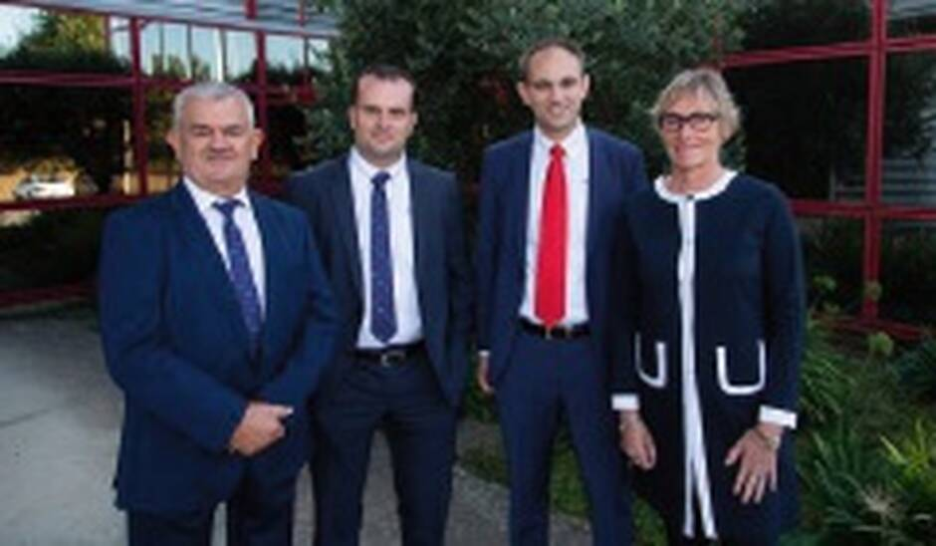Christian et Catherine Duquesne, les fondateurs de La Normandise, avec leurs deux fils, Jean – Charles et François qui, vont bientôt prendre la relève de leurs parents. | OUEST-FRANCE COMMUNICATION
Depuis, La Normandise investit chaque année près de 10 millions d’euros par an pour assurer sa croissance. Elle emploie près de six cents salariés, techniciens, ingénieurs, ouvriers de fabrication, une équipe en recherche et innovation qui se focalise sur la cosmétique et l’élaboration de nouvelles formules. Parmi eux, 6 % de personnes en situation de handicap, comme le veut la loi. « Nous travaillons beaucoup avec les Ésat, établissements et services d’aide par le travail, en sous-traitance mais aussi en intégrant vingt-quatre travailleurs qui interviennent directement en détachement, sur le site de production. Le but d’une entreprise est bien sûr, de faire du résultat mais c’est aussi de satisfaire ses obligations sociétales. »

Anticiper le départ en retraite
Fin 2018, le chiffre d’affaires était de 112 millions d’euros dont 63 % à l’export et 14 % au grand export, notamment vers la Chine et le Mexique. Et si le nom La Normandise n’est pas forcément très connu, c’est normal. 65 % de ses ventes sont réalisées sous le nom des distributeurs et à 30 % sous le nom de grandes marques qui lui sous-traitent leurs productions. Les quelques autres pourcentages sont liés aux marques de La Normandise, Équilibre & instinct et Les Repas plaisir : « Mon mari, en principe, a pris sa retraite, sourit Catherine Duquesne. Je vais m’arrêter début 2020 mais nos deux garçons prennent la suite de l’entreprise. Jean-Charles, l’aîné, est docteur vétérinaire et François est ingénieur. C’est pour nous une grande satisfaction. »

